
深圳市农产品安全舆情分析报告

转基因专题周报
（2022年8月30日—2022年9月5日）
【本期重点关注】
- 研究发现油菜素甾醇信号调控水稻亚种间多性状分化
- 福建农林大学揭示uORF自然变异导致大豆磷效率的多样性
- 美国食品药品监督管理局批准一项转基因小麦用于食品与饲料
- 2022年全国转基因科普巡讲走进贵州农业职业学院
- 转基因食物，从“反自然”到“自然”
- 从非生殖细胞到生殖细胞，转基因人的最后一步
- 中国热科院热带生物技术研究所功能基因研究团队解析了谷氧还蛋白MeGRXC3调控木薯干旱胁迫响应的分子机制及其潜在应用价值

本期热点事件摘要
1、研究发现油菜素甾醇信号调控水稻亚种间多性状分化【中国农业科学院】
链接：https://mp.weixin.qq.com/s?__biz=MzIzMDgwMDc2Ng==&mid=2247503421&idx=2&sn=6ddf8671307ff014f09de7c4c017cded&chksm=e8af622cdfd8eb3abf66a3e16859cb807353db347184fe98e5b1489e7bd7817ebb831a2005e2&scene=27
内容：
近日，中国农业科学院作物科学研究所水稻分子设计技术与应用创新团队通过研究发现，籼稻对油菜素甾醇（BR）的敏感性整体上显著强于粳稻，油菜素甾醇信号组分OsBSK2的自然变异影响了其自抑制活性和蛋白稳定性，从而介导了油菜素甾醇敏感性以及多个性状的籼粳分化。该研究首次揭示了植物激素途径参与多个性状的籼粳分化，为水稻多性状聚合遗传改良提供了新的理论基础。相关研究成果发表在《植物学报（Journal of Integrative Plant Biology）》。
该研究通过对水稻微核心种质在根、胚芽鞘、叶夹角等多个组织进行油菜素甾醇敏感性分析发现，籼稻和粳稻的油菜素甾醇敏感性存在明显分化，即籼稻对油菜素甾醇的敏感性更强。进一步分析26个油菜素甾醇信号基因在自然种质材料中的变异发现，恰好主信号通路的每一步都有一个成员（OsBRI1、OsBAK1、OsBSK2、PPKL1、GSK3和OsBZR3）包含具有籼粳分化特征的多态性位点，暗示这些基因的变异共同导致了油菜素甾醇敏感性的籼粳分化。
对OsBSK2进行分析发现，OsBSK2在介导油菜素甾醇信号中发挥重要作用，敲除后呈现典型的油菜素甾醇缺陷表现，并且其第13位氨基酸在粳稻中为脯氨酸（P13），在籼稻中为赖氨酸（L13）。与粳稻型OsBSK2P13相比，籼稻型OsBSK2L13自身结合能力减弱，蛋白自抑制活性下降，与下游蛋白互作增强；具有更强的蛋白稳定性，对油菜素甾醇信号的转导能力更强。相关试验也均证实OsBSK2L13在分子和遗传水平方面发挥了更强的功能。OsBSK2同时介导了粒型、分蘖数、耐冷性等多种性状的调控，为理解水稻籼粳亚种分化提供了新的见解。
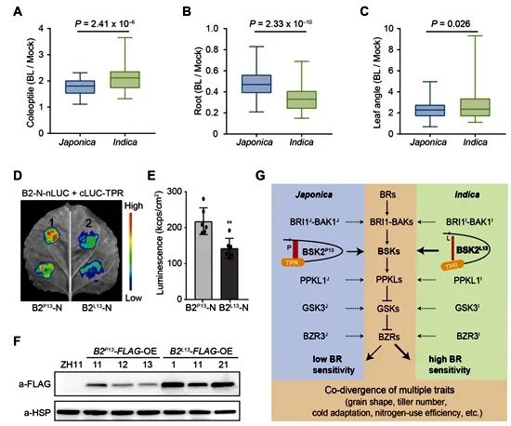
2、福建农林大学揭示uORF自然变异导致大豆磷效率的多样性【中国农业转基因管理】
链接：https://mp.weixin.qq.com/s/IRFVBdR4_OXdrGw1iEXxQA
内容：
2022年7月1日，《自然—通讯》期刊在线发表福建农林大学的相关研究成果。
该研究通过全基因组关联分析鉴定到大豆基因组中一个位于基因5’UTR开放阅读框（uORF）的自然变异，该变异影响下游GmPHF1的蛋白含量和空间分布，从而形成大豆群体磷吸收效率的差异；过表达GmPHF1的高效等位基因可使大豆的磷吸收效率得到显著提高，显示了其在育种方面的价值。
3、美国食品药品监督管理局批准一项转基因小麦用于食品与饲料【中国农业转基因管理】
链接：https://mp.weixin.qq.com/s/64Whpv23jPqe6AORzY928A
内容：
2022年7月14日，美国食品药品监督管理局（FDA）公开了转基因小麦IND-ØØ412-7的安全性评估报告，并批准其用于食品与饲料。
该转基因小麦含有HaHb4基因和bar基因，兼具耐旱和耐草铵膦的特性。FDA于6月22日得出结论，认为该转基因小麦的成分、安全性及其他参数与目前市场同类产品无实质性差异，上市前不需要FDA的审查或批准，但其加工的食品或饲料在销售前还需要获得美国环保局和美国农业部的许可，并根据《国家生物工程食品信息披露标准》进行标识。
4、2022年全国转基因科普巡讲走进贵州农业职业学院【中国教育在线】
链接：https://www.eol.cn/guizhou/gzzy/202209/t20220903_2244095.shtml
内容：
9月2日，由农业农村部人力资源开发中心、中国农学会主办的2022年全国转基因科普巡讲（贵州站）在贵州农业职业学院举办，农业农村部人力资源开发中心、中国农学会科普处副处长廖丹凤，农业农村部人力资源开发中心、中国农学会科普处副主任科员王长海，贵州农业职业学院党委书记刘玉国，贵州农业职业学院副院长、九三学社中央委员苏跃，贵州省农业农村厅科教处二级调研员汪学云参加。贵州省农业推广总站站长、贵州省农学会理事长冯泽蔚主持活动。
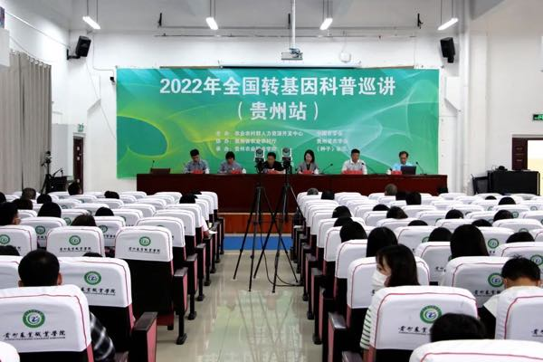
转基因科普巡讲（贵州站）现场
据悉，本次活动旨在普及转基因知识，提高公众认知水平，宣传贯彻国家转基因技术发展战略和政策方针，为农业转基因技术健康发展营造良好的舆论环境。巡讲以线上线下结合的方式开展，主会场设置在贵州农业职业学院，贵州省农业农村厅机关及直属单位人员、学校师生等代表两百余人现场参加，贵州省各市（州）、县（区）农业农村局、各科研院所在分会场线上收听。
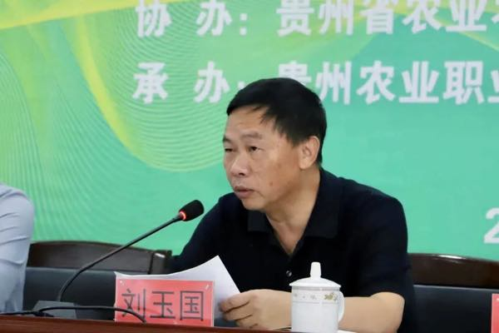
刘玉国致辞
“转基因是现代生物科技前沿技术，具有广阔的发展前景，在农业节本增效、资源高效利用、抗虫抗旱、减少农药的施用量，推进绿色发展等方面拥有独特的作用和巨大的潜力。”刘玉国为活动致辞时表示，学院将以此次活动开展为契机，将科普宣传与课堂教学、实训实习等工作有机融合，开展多层次、多渠道、多形式的科普活动，大力弘扬科学知识，进一步在校园营造尊重科学、崇尚科学、相信科学、依靠科学的浓厚氛围。
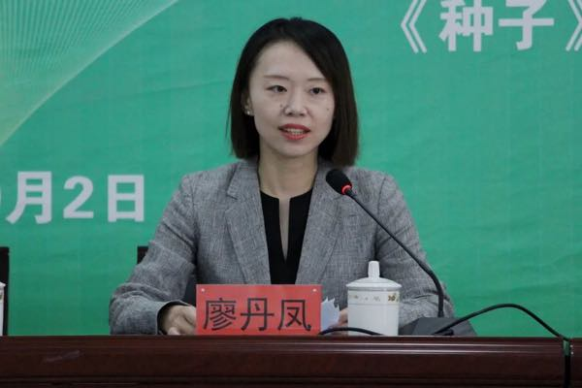
廖丹凤讲话
“转基因是一项新技术，也是一个新产业，具有广阔的发展前景。”廖丹凤在讲话时表示，转基因是现代农业的巨大进步。当前，中国粮食安全备受关注，要真正实现中国人的饭碗盛中国的粮食，必须要大力发展以转基因技术为代表的农业现代生物育种技术。希望通过今天的讲座，让大家把科学认识和坚定支持国家转基因研发的理念，贯彻落实到自己的工作中，主动成为转基因科普宣传的二传手，共同为转基因技术的产业化发展营造良好的社会氛围。
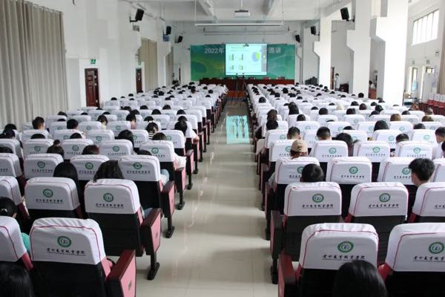
王航线上开讲
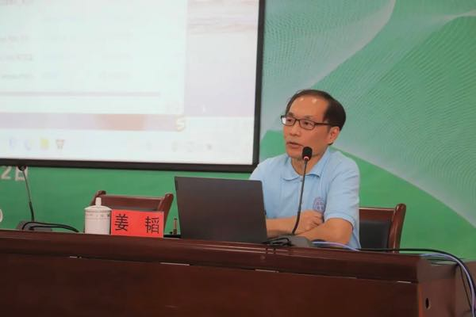
姜韬现场讲授
活动当天，分别邀请了农业农村部科教司农业转基因生物安全管理处四级调研员王航、中国科学院遗传发育所、中国生物工程学会科普工作委员会高级工程师姜韬做讲座，系统地为大家介绍了转基因技术的研发应用现状、转基因育种的科学原理及产品安全性，解答了我国转基因生物发展战略、安全管理和应用前景等方面的问题。
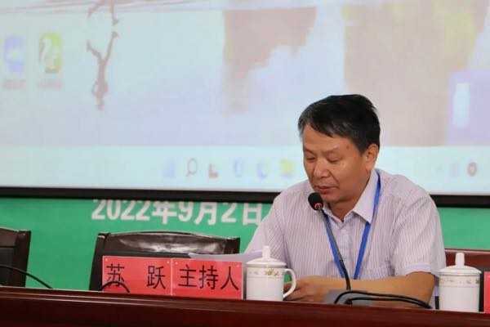
苏跃主持科普讲座
苏跃主持科普讲座时表示，希望以此次活动开展为契机，在全省农业科技战线迅速掀起学科技、用科技的高潮，大力弘扬科学精神、普及科学知识，充分发挥我省农业科技人才在知识普及、技术推广等方面的优势，积极传播科学思想，倡导科学方法，为科技助力乡村振兴，加快农业农村现代化，营造浓厚的科技创新氛围。
据了解，自2017年底开始，受农业农村部科教司委托，中国农学会广泛在全国组织开展转基因科普巡讲活动，每年在10个省（区、市）举办20场转基因科普讲座。截至去年年底，共在全国20个省（区、市）举办转基因讲座近百场，现场受众3万多人，线上辐射人群达4千多万人次。
5、转基因食物，从“反自然”到“自然”【新浪财经】
链接：http://finance.sina.com.cn/jjxw/2022-09-04/doc-imizmscv9077489.shtml
内容：
如今，越来越多的转基因食品正出现在人们的餐桌上。转基因和传统育种之间的关键区别在于，转基因技术中生物体获得的新基因可以来自任何其他生物。在传统的杂交育种中，新等位基因的引入必须通过同物种或者亲缘相近的物种的交配，而现在，只要我们有明确的需求，转基因技术可以把鱼的基因转移给植物，或者把细菌的基因转移给哺乳动物。
不论是从提高粮食产量，还是提高粮食质量，甚至是创造一种更健康的新食品，转基因都是非常好用的工具，转基因食物的潜力远远超过人们的想像，而转基因食物的明天，也是一个色彩丰富的未来。
在过去，对于转基因食物最大的反对声音，就来自于“非自然”的误解。显然，人们更加认可吃纯天然的食物，所以，这些经过改造的，种植过程中用了化肥、农药的粮食，就经常受到诟病。但实际上，自从上万年前人类开始农耕起，粮食就不再是纯天然的了。
比如玉米，跟现在的玉米相比，纯天然的远古玉米有以下三个重要的特征：玉米粒外面包裹着一层厚厚的外皮；每株玉米有很多分杈，每个分杈上都有一个雄蕊和若干个雌蕊，直到最后变成玉米棒；并且，玉米棒很小。
这三个特征对于远古玉米的种植非常重要。因为玉米粒上有厚厚的外皮，所以在被动物吃了之后，种子不会被消化掉，被排泄出来后还能发芽。一株玉米上有多个雄蕊和若干个雌蕊，保证了总有雌蕊能够成功受粉，也不容易被外来的病虫或者采食的动物全部消灭。而玉米棒多了，自然每根就会小。
但玉米的这些特征来说，对于人类却并不方便——厚外皮去掉就太麻烦，不去掉又难以消化；玉米棒多而小，采摘起来则很不方便。在这样的背景下，就开始有了人类对食物的“驯化”。
要知道，自然界的物种总是会发生各种各样的突变，远古玉米也是如此。有的突变使它们失去了玉米粒上的厚皮，有的突变使它们的分杈减少，还有的突变使得每株上不再生长那么多玉米棒。因此，人类总是选择那些他们喜欢的植株，收集它们的种子以便来年种植。经过一代又一代的“选种”，最后人们逐渐培育出了现在我们所常见的玉米——驯化后的玉米每株通常只有一根玉米棒，所有的营养都集中在它身上，因此它能长得更大。另外，驯化后的玉米容易采摘，撕开苞叶，里面就是易于食用的玉米粒。
当然，人类“驯化”玉米的过程依然是个非常漫长的过程，为了加快对于粮食的“驯化”，杂交成为了获得新品种的好方法。相对于选种驯化，杂交则可以有目的地把不同品种的优良特性集中到一个品种上，于是新品种出现的速度越来越快。再到现代的诱导突变育种，则是通过化学试剂、离子辐射等处理，让种子发生随机突变，再挑选出人类喜欢的突变体进行培育。
在过去的一个世纪里，这些育种方法取得了巨大的成就，诞生了大量优秀的品种。而现在，现代生物技术的发展，为育种提供了能力更强、效率更高的方法，即直接针对目标基因进行操作——可以把其他物种的某个优秀基因转入，也可以加强或者抑制某个特定基因的表达，这就是所谓的转基因食物培育。
很长一段时间里，转基因食物的“反自然”，确实让许多人感到恐惧。但事实证明，人类对于事物的选择从来都不是一个顺其自然的过程，而现在，越来越多的人开始接受反基因食品出现在我们的餐桌上，并改变着我们对于食物的选择。
土豆是世界第四大粮食作物，仅次于大米、小麦和玉米。在不同的国家，土豆的人均食用量相差巨大，比如美国年人均食用量为60多千克，远远高于世界平均水平，也是大米和玉年人均食用量的数倍。而欧洲国家的年人均食用量则更高，许多国家甚至超过了150千克，比中国人人均大米食用量还要多得多。如果按照食用量来算，土豆大概可以算得上美国人在小麦之外的另一种主粮。
然而，土豆虽然被任务是营养全面的世界第三大主粮作物，却缺乏有效的育种手段，并且，由于四倍体遗传的复杂性，土豆的遗传改良进程缓慢，一些上百年历史的土豆品种仍然在广泛种植。于是，几百年来，农户种下薯块收获土豆，却不能像水稻那样播下种子收获稻谷。
在这样的情况下，美国人首先开始了土豆转基因的尝试。最早拿到转基因土豆商业化种植许可的是孟山都公司的一个抗病毒品种NewLeaf。1996年，这种转基因土豆开始了种植。到1999年，种植面积达到了近40万亩。然而，与非转基因的品种相比，这个品种并没有带来经济上的好处。麦当劳等美国最大的土豆消费商对它完全没有兴趣。麦当劳每天消耗的土豆多达400万千克，当它要求供应商不要种植这种转基因土豆，这个土豆品种就只能黯然退出了市场。
转基因土豆研发的当然不止孟山都公司。1996年，巴斯夫向欧盟申请了一个叫Amflora的转基因品种。土豆的主要成分是淀粉，包括支链淀粉和直链淀粉两类分子结构。支链淀粉可以溶解于水中，大大增加黏度，在制造生物聚合物方面很有价值。而直链淀粉不溶于水，对于形成生物聚合物会帮倒忙。
对于吃土豆的人来说，哪种淀粉多或少没有多大关系，但对于加工而言，单纯的支链淀粉就要优越得多。而这个Amflora品种就是通过调控土豆本身的基因，抑制它生成直链淀粉，从而得到支链淀粉土豆。这对于工业加工而言，自然很有吸引力。巴斯夫的申请只是用于工业产品和动物饲料，并非用于食品。而这个品种在经过了十几年的等待后，终于在2010年获得了种植许可。
巴斯夫的长远目标是将Amflora品种的土豆用于食品中。然而，在2010年的生产许可中，这种土豆的成分虽可以在食品中出现，但不许超过0.9%。
除此之外，巴斯夫还提交了几种转基因土豆的申请，比如抗马铃薯晚疫病的转基因品种。马铃薯晚疫病是土豆种植中的第一大病害。而目前，除了培育抗病品种之外，对它的防治靠的是杀虫剂与重金属农药。
虽然这些转基因土豆品种都很有价值，但是，欧洲的反转基因声音却不可忽视，转基因食物的反对者几次三番破坏巴斯夫的试验田，同时，欧盟对转基因品种的审批又充满了不确定性。看不到未来的巴斯夫只能撤回了在欧洲的申请，将研发中心搬到了美国。最终，Amflora土豆虽然获得了批准，但巴斯夫放弃了商业化种植的努力。
目前，世界上还有一些公司在研发转基因土豆。其中，最有可能上市的应该是当年被麦当劳要求不种转基因土豆的辛普劳公司。辛普劳公司的土豆品种Innate可以减少天冬酰胺的含量，而天冬酰胺是生成丙烯酰胺的前身。所以Innate品种可以大大降低丙烯酰胺的产生。虽然也叫转基因，但Innate土豆跟通常说的转基因作物有很大的不同。转入的Innate基因来自其他种植或者野生的土豆，本身仍是土豆基因。在对物种基因的改变上，这其实跟杂交水稻差不多。
从转基因土豆的过去和现在就可以看到，转基因食物所具备的潜力，可以预见，在未来，针对不同问题的转基因土豆的大规模应用将会给土豆产业发展带来一场革命性的变化，不仅运输和储藏成本大大削减，还有可能催生以制种为主的研发型企业等，从而改变现有产业结构。
土豆的生长季长短也会受到影响，进而影响和其他作物的接茬连作种植方式。这将可能导致整个作物的布局和耕作方式发生变化。
显然，转基因是一种非常好用的工具，它的应用潜力无限。
转基因食物最吸引人的一个原因就是它的效率。新DNA的导入只需数小时或者数天。而经过修饰的个体通常只需要几周或者几个月就能生长成熟，随后就可以接受必要的测试。传统选育技术达到同样的效果则需耗时数代，前后加起来常常需要10年的时间。
除了让农业生产变得更容易和更高效，而且还能提高食物的品质。比如，转基因技术可以提升猪肉和牛肉的瘦肉含量，减少油脂。再比如，单位牲畜的产量也可以得到提升：奶牛可以产更多的奶，母鸡可以生更多的蛋，或者小麦可以结出更多的穗。

另外，还有些转基因食品的研究目标是让作物拥有自己的固氮基因。空气中有79%的氮气，而氮元素则是蛋白质和核酸的关键组成元素之一。尽管如此，植物却只能利用已经被固定的氮元素。所谓“固定”，是指氮元素由游离的氮气变成氨气和硝酸盐。生成氨气的化学反应式为：3H2+N2→2NH3，这个反应主要发生在固氮细菌的细胞内。
固氮细菌通常存在于豆科植物——黄豆、豌豆以及桤木根部的瘤状物里。工业生产中也可以通过氢气和氮气的化合反应制备氨气，但是这种人工的固氮方式需要耗费巨大的能量。不仅如此，就保护自然土壤生态而言，施用氨气和其他含氮化肥的效果也要远远逊色于有机氮肥。按照从前增加土壤氮肥肥力的传统做法，农民会先种植一轮固氮作物，随后把它们犁埋进土里用于培育其他作物。
不过，人们更希望的是所有作物都能有自己的固氮基因nif。有一种名为肺炎克雷伯菌（Klebsiella pneumoniae）的细菌，它的nif基因成簇地堆叠在一起，我们可以把nif基因从细菌中提取出来，然后转入希望改造的目标作物体内，让它们在其中进行功能性的表达。
此外，对作物的改良还包括让它们获得抵抗毁灭性灾害的能力，比如对抗真菌感染和虫灾。每年全世界的虫灾都会让种植农作物的农民损失惨重。已经有许多企业尝试过把抵抗虫害的基因加入农作物中。这些公司最常用到的目标蛋白是Bt毒蛋白，它是苏云金芽孢杆菌（Bacillus thuringensis）中一系列昆虫毒性蛋白的统称。获得这些毒性蛋白基因的转基因植物可以拥有一整套抗虫机能。
还有一种转基因应用是通过改良植物，令其获得抵抗特定除草剂的基因，这些基因通常来源于某些细菌。比如草甘膦，种植了抵抗这种除草剂的作物后，农民就可以给整片农田喷上除草剂，而不用担心把农作物和杂草一同杀死了。
转基因食品让农业生产变得比从前更高效，但是它们在提高效率的同时也带来了争议。有许多人觉得，人类健康和自然环境都受到了“基因污染”的威胁，而且这种威胁“不可预知，不可控制，没有必要且不受欢迎”。就理论而言，把制药用途的转基因动物从非转基因种群中孤立出来，防止两者发生配种繁殖在技术上是可行的，但是转基因技术的反对者担心隔离技术的实现没有那么容易，基因污染在所难免。完全断绝转基因生物与同种个体之间的生殖联系非常困难。
尽管目前转基因食物的商业化还需要面临诸多的限制，以及人们对于转基因食物的争议，但从转基因食物展现出的未来潜力来看，转基因食物的“反自然”终将成为“自然”，未来食物也将为之一新。
6、从非生殖细胞到生殖细胞，转基因人的最后一步【澎湃新闻】
链接：https://www.thepaper.cn/newsDetail_forward_19744467
内容：
基因治疗正在带领人们走向后人类时代。
众所周知，基因很重要。人类的基因组常被比作是一本书写生命的“天书”——人类凭借A、T、C、G四种碱基，却配对出了高达60亿的可能，碱基的无穷组合也蕴含着人类进化、生老病死的奥秘，而DNA则分布在23对染色体中。可以说，基因储存着生命的多种信息，会决定人的许多生命特征，包括是否会得某种疾病，可以说操控着人的生、老、病、死。
在这样的背景下，尝试掌握生命的密码来改变生、老、病、死就成了人们的愿望——基因治疗也顺势而生。更重要的是，如今，除了对非生殖细胞的基因进行修饰和改造，人类还将手伸向了生殖细胞，并企图打造全新的人类。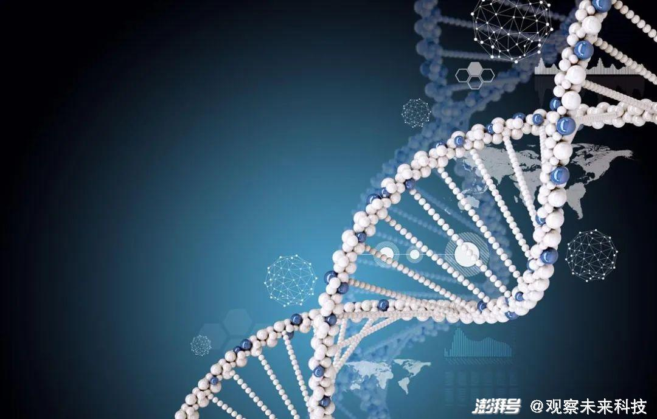从非生殖细胞到生殖细胞
从本质上来看，基因就是DNA分子上具有遗传效应的一段特定的核苷酸序列，是DNA的一个独特部分。染色体则是由直径仅100埃（1埃=0.1纳米）的DNA组蛋白高度螺旋化的纤维所组成。
而人类基因组就是一个人所有的DNA，含有约31.6亿个DNA碱基对，包括大约2-3万个基因。这些基因中除了编码蛋白质的两万多个基因之外，还包含了数千个RNA基因。如果从单个细胞中取出并拉伸成链，长度能够达到2米。基因不仅可以通过复制把遗传信息传递给下一代，还可以使遗传信息得到表达。不同人种之间头发、肤色、眼睛、鼻子等不同，都是基因之间的差异导致的。
20世纪80年代末期，人类对于基因的认识还非常有限，彼时，重塑人类基因组的唯一方法就是在子宫内对胎儿进行鉴定，然后在发现那些有害的高外显率基因突变后终止妊娠。到了20世纪90年代，胚胎植入前遗传学诊断可以让患者选择移植没有致病突变的胚胎。
而20世纪90年代末期，基因治疗的出现却彻底改变了遗传学。现在，人们可以对于基因进行定向改造。这也标志着“积极优生学”东山再起。科学家终于摒弃了消灭有害基因携带者的想法，并开始憧憬矫正人类基因缺陷的未来，使得人类的基因组能够“日趋完善”。
本质上来看，基因治疗可以分为两种截然不同的类型。第一种类型是对非生殖细胞（血液、脑或肌细胞）的基因组进行修饰。虽然这些遗传修饰会影响细胞的功能，但是并不会改变人类下一代的基因组。如果将某种基因变化导入肌细胞或血细胞，那么这种变化并不会传递给人类胚胎。当宿主细胞死亡时，上述基因也将随之消失。
1990年，一个患有ADA-SCID疾病的4岁小女孩儿阿珊蒂就接受了这种对非生殖细胞基因进行替代的治疗。ADA-SCID疾病是一种由于腺苷脱氨酶（ADA）缺陷所导致的严重综合性免疫缺陷疾病。对阿珊蒂来说，周围的世界无处不存在着危险。哪怕和普通人共饮一杯水，甚至是在同一间房间里呼吸，都可能会带来致命的后果。科学家们使用病毒载体作为递送方法，通过体外基因工程，将健康的ADA基因导入到她自身细胞中，并将编辑后的细胞重新注射回她的体内。
在治疗的半年内，阿珊蒂体内的免疫T细胞水平就恢复了正常。在接下来的2年里，她的健康状况不断得到改善，过上了和同龄人几乎没有差异的童年。这一案例被认为是基因治疗发展史上一个重要的里程碑，科学家们通过人体试验完成了对基因疗法的概念验证，证明了基因治疗的安全性和可行性，鼓舞了更多的临床试验的开展。
相比之下，第二种类型的基因治疗则显得更为激进，它可以通过修饰基因组来影响生殖细胞。只要基因组变化被导入至精子或卵子这种人类生殖细胞后就可以自我复制。它将被永久地整合到人类基因组中并且代代相传下去，而插入的基因会成为人类基因组密不可分的一部分。
在20世纪90年代末期，人们还不敢想象还能够利用生殖细胞开展基因治疗，毕竟当时也缺乏将基因改变导入人类精子或卵子的可靠技术。但如今，过去的技术限制已经得到解决，人们正在尝试修饰基因组来影响生殖细胞，并试图想像后人类的世界。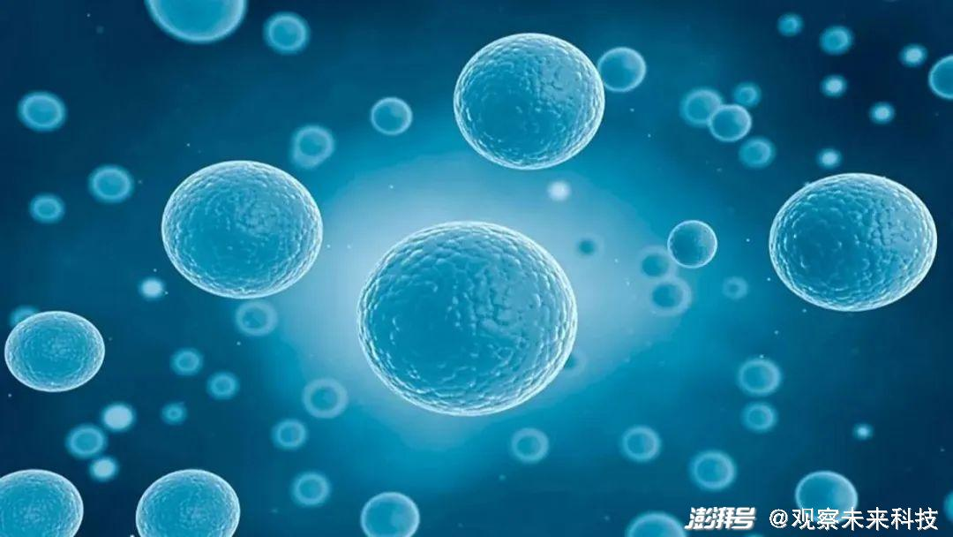基因改造生殖细胞
实际上，在20世纪90年代以前，人们对于通过改变生殖细胞来永久性地修正人类基因组，并且借助“生殖细胞基因治疗”实现人类遗传学的终极梦想还束手无策。但到了20世纪90年代早期，永久性人类基因组工程所面临的挑战只剩下最后三项。这些曾经被认为无法逾越的挑战，现在都逐渐迎来胜利的曙光。
第一项挑战就是要建立可靠的人类胚胎干细胞系。胚胎干细胞是从早期胚胎的囊胚内细胞团中提取出的干细胞。它处于一种过渡状态，即在实验室条件下，胚胎干细胞可以像普通细胞一样生长与操作，但是它们也能分化为活体胚胎中各种组织的功能细胞。
也就是说，改变胚胎干细胞基因组就可以轻而易举地实现永久性改变生物体基因组的目标。如果胚胎干细胞基因组能够被定向改变，那么这种基因改变就有可能被导入至胚胎中，随后又将进入由胚胎形成的各种器官并遍布整个生物体。因此，对胚胎干细胞进行遗传修饰是实现生殖细胞基因组工程的必经之路。
詹姆斯·汤姆森（James Thomson）是一位来自威斯康星大学的胚胎学家。20世纪90年代末期，他开始从人类胚胎中尝试提取干细胞。1996年，在获得威斯康星大学的许可后，汤姆森便从体外受精诊所获取了36个人类胚胎。他将其中14个胚胎放置在培养箱中生长，直到它们成为细胞团。
利用曾经在猕猴身上得到完美验证的这项技术，汤姆森在去掉了胚胎的外层细胞后，将其放入“饲养细胞”与滋养细胞中继续生长，最终提取出少量的人体胚胎干细胞。当这些细胞被植入到小鼠体内后，它们能够分化成为人类胚胎的三个胚层，并且为构建皮肤、肌肉、神经、肠道、血液等各种组织奠定了基础。
尽管这些干细胞能够反映出许多人类胚胎发生的特征，但是汤姆森还是发现它们存在明显的局限性：这些胚胎干细胞几乎能够形成全部人体组织，但是它们在转化为精子与卵子等组织时的效率却非常低。理论上来讲，导入这些胚胎干细胞的基因改变可以传递给胚胎中的所有细胞，但是偏偏那些最重要的生殖细胞却被排除在外，然而只有它们才能把基因传到下一代。
然而，在人类胚胎干细胞系还未培育完成时，几乎是在毫无征兆的情况下，该领域的研究突然就被全面叫停。2001年，美国总统乔治·沃克·布什（George W. Bush）对胚胎干细胞研究做出了严格限制，除了已经建立的74个胚胎干细胞系之外，禁止从胚胎中再提取新的干细胞系，其中也包括体外受精过程中废弃的胚胎组织。因此从事胚胎干细胞研究的实验室面临着严格监管与资金削减。
在2006年和2007年，布什总统再次否决了扩大联邦政府对胚胎干细胞研究资金支持的法案。不过，尽管当时联邦政府的禁令让基因组工程学家的热情一落千丈，但是人们却踏出了人类基因组改变的第二步：人们已经可以通过可靠与高效的手段将定向改变导入现存胚胎干细胞的基因组。
一开始，人们觉得这项技术挑战的难度根本无法逾越。科学家可以将干细胞暴露在辐射中使基因发生突变，但是由于这些突变在整个基因组中呈随机分布，因此任何试图对突变产生定向影响的努力均付诸东流。虽然携带已知基因变化的病毒能够将外源基因插入基因组中，但是其插入位点通常也是随机选择，更不用说插入的基因还会被基因组沉默化。
不过，如今，在基因编辑技术（CRISPR）已经获得了突飞猛进的发展的情况下，这一问题已经得到了极大的改善。尽管基因编辑技术尚存在某些不足，但是与其他任何基因改造方法相比，这种方法仍然是最便捷、强大与高效的基因编辑工具。这项革命性技术源于微生物自身某种神秘的防御机制，它最早由从事酸奶加工的科研人员发现，然后由RNA生物学家通过再编程实现了遗传学家期盼已久的梦想：它可以对人类基因组进行定向、高效与序列特异性修饰。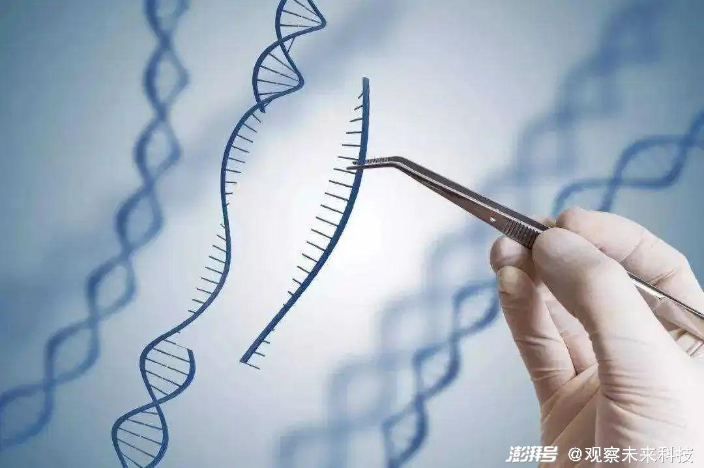转基因人的最后一步
目前，距离完成人类基因组永久性定向修饰就差最后一步。我们需要把在人类胚胎干细胞中创建的基因改变整合到人类胚胎中。
然而，无论是从技术层面还是伦理角度来看，将人类胚胎干细胞直接转化为正常人类胚胎都不可思议。即使人类胚胎干细胞可以在实验室条件下分化为所有类型的人体组织，但是当人类胚胎干细胞直接移植到女性子宫后，我们依然无法指望这个细胞可以自动形成正常人类胚胎。当人类胚胎干细胞被移植到动物体内后，其中大部分细胞也只能分化为某些松散的胚层结构，而这与受精卵在人类胚胎发育过程中所形成的解剖学与生理学构造相去甚远。
为此，研究人员设计出一种潜在的替代方案，他们先等胚胎解剖结构基本形成后（例如受孕数天或数周后）再对其进行整体遗传修饰。但是这种办法也面临尴尬的境地：人体胚胎一旦形成各种胚层，那么就很难再对其进行基因修饰。并且，即便先抛开技术问题，在人类活体胚胎中尝试基因组修饰必然会引发生物学与遗传学范畴以外的各种担忧。
值得注意的是，操纵基因与操纵基因组是两种完全不同的概念。要知道，在自然条件下（尤其是在胚胎细胞或生殖细胞中）对于基因组进行操纵将面临来自技术领域的巨大挑战。但是如今这种风险已经不再局限于某个细胞，而是直接指向我们人类自身。
试想一下，如果人类基因组工程按照：分离出真正的人类胚胎干细胞（能够形成精子或卵子）；运用某种技术在这个细胞系中创建可靠的定向遗传修饰；将基因修饰的干细胞直接转化为人类精子与卵子；通过体外授精技术使这些经过修饰的精子与卵子孕育出人类胚胎的步骤来进行，我们或许就可以得到转基因人。
虽然每个步骤当前均受制于技术发展水平，但其中还有许多问题悬而未决。正如干细胞生物学家乔治·戴利（George Daley）所指出的：“基因编辑引发的最根本问题在于，我们将如何看待人类的未来，以及我们是否应该在改变自身生殖细胞上迈出关键的一步，同时我们在某种意义上要把控遗传命运给人类带来的巨大风险。”毫无意外，人类正在朝着实现“增强”自身基因组的愿望狂奔而去，但在此之前，我们首先要认识到这件事情的巨大风险。
7、中国热科院热带生物技术研究所功能基因研究团队解析了谷氧还蛋白MeGRXC3调控木薯干旱胁迫响应的分子机制及其潜在应用价值【植物科学最前沿】
链接：https://mp.weixin.qq.com/s/r5c8NGMCaLkqgRqEwgS35g
内容：
近日，中国热带农业科学院热带生物技术研究所功能基因研究组在权威杂志Plant Biotechnology Journal在线发表了题为 “A CC-type glutaredoxin, MeGRXC3, associates with catalases and negatively regulates drought tolerance in cassava (Manihot esculenta Crantz)” 的研究论文，证实了CC类谷氧还蛋白MeGRXC3可以在转录和转录后水平调控过氧化氢酶的活性、影响过氧化氢在叶片表皮不同类型细胞中的分布，从而调控木薯对干旱胁迫的响应。研究结果有助于人们理解谷氧还蛋白通过活性氧平衡调控木薯干旱胁迫响应的复杂机制，同时为利用关键基因培育抗旱高产木薯新品种提供基因资源和科学依据。
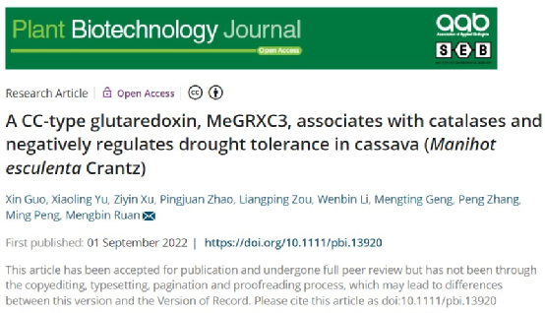
木薯（Manihot esculenta Crantz）是一种重要的热带作物，是非洲等热带地区的主要粮食作物之一。其块根碳水化合物含量高达38%，且含有多种维生素，是全球10亿多人口的主要营养来源。木薯在种植过程中，其苗期和块根形成期与热带地区的旱季重叠，干旱对木薯的产量和品质有非常大的危害。因此，鉴定木薯重要的抗旱基因、提高栽培木薯的抗旱性，对于我国“热带农业走出去”支持国家“一带一路”战略、维护世界粮食安全具有重要的意义。
该团队在100份栽培木薯种质中，通过目标区间重测序和抗旱指标的关联分析，确定了MeGRXC3与干旱胁迫下木薯叶片中的过氧化氢酶活性显著相关。通过转基因木薯的抗旱表型分析，发现MeGRXC3负调控干旱和脱落酸诱导的气孔关闭，从而影响转基因木薯的干旱耐受性。进一步的分析发现，MeGRXC3可以拮抗性调控过氧化氢在木薯叶片下表皮间隔细胞和保卫细胞中的分布。
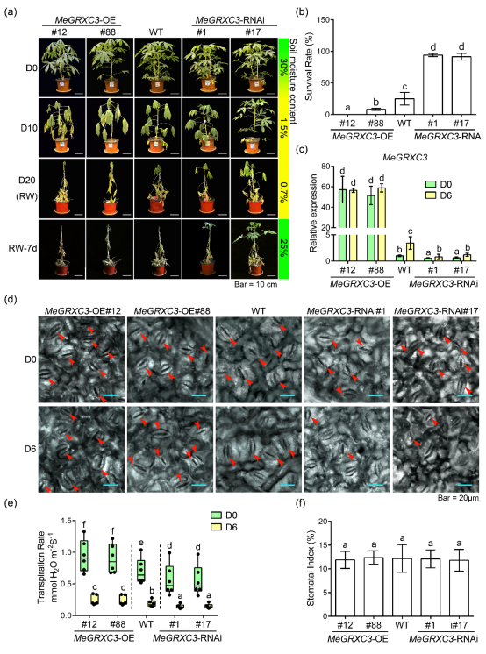
图1 MeGRXC3转基因木薯抗旱表型分析
利用蛋白免疫共沉淀技术，该研究团队从木薯叶片中筛选到3个可能与MeGRXC3互作的过氧化氢酶蛋白，随后证实了MeGRXC3可以分别与过氧化氢酶MeCAT1、MeCAT2相互结合，并调控其过氧化氢酶活性。此外，研究团队发现MeGRXC3可以通过与转录因子MeTGA2互作来调控多个胁迫相关转录因子基因的表达，并通过转录因子MeMYB63调控过氧化氢酶MeCAT7基因的表达，从而在转录水平上调控过氧化氢酶的活性。以上研究为解析活性氧平衡调控植物干旱胁迫响应的分子机制提供了新思路，同时展现了MeGRXC3基因在提升干旱环境下木薯块根产量方面的潜在应用价值。
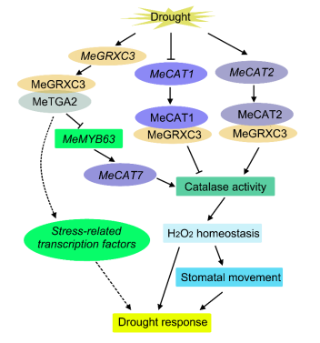
图2 MeGRXC3调控过氧化氢酶响应干旱胁迫的作用模式
本研究是在中国热带农业科学院彭明研究员指导下完成的。郭鑫博士、于晓玲副研究员为论文的共同第一作者，阮孟斌副研究员为本文的通讯作者。中国科学院分子植物科学卓越创新中心张鹏研究员、海南大学耿梦婷博士也参与了此项研究。本研究得到了国家重点研发计划、海南省重大科技计划、中央级公益性科研院所基本科研业务费以及崖州湾种子实验室等项目的资助。

深圳市农业科技促进中心
深圳市标准技术研究院 2022年9月5日发

